Министерство науки и высшего образования Российской Федерации Федеральное государственное автономное образовательное учреждение высшего образования

**«Пермский национальный исследовательский политехнический университет»**

Электротехнический факультет

Кафедра «Информационные технологии и автоматизированные системы» направление подготовки: 09.03.04 – «Программная инженерия»

**Лабораторная работа №5.**

**«Функции и массивы»**

Выполнил студент гр. РИС-24-1б

Чижов Денис Николаевич

Проверил:

Доц. Каф. ИТАС 

Ольга Андреевна Полякова

(оценка) (подпись)

(дата)

г. Пермь, 2025

**Задача:**

Задан одномерный массив, состоящий из N целых чисел. Сформировать на его основе двумерный массив N x N так, чтобы сумма элементов в первом столбце была равна первому элементу одномерного массива, сумма элементов во втором столбце была равна второму элементу одномерного массива и т. д. Нули не использовать.

**Анализ и визуализация:**

В задаче мы создадим одномерный массив, в котором будут храниться произвольные числа выбранного диапазона, и создадим пустой двумерный массив, который будет заполнять функция(процедура) и после этого произойдёт вывод нашего двумерного массива.

**Блок-схема:**

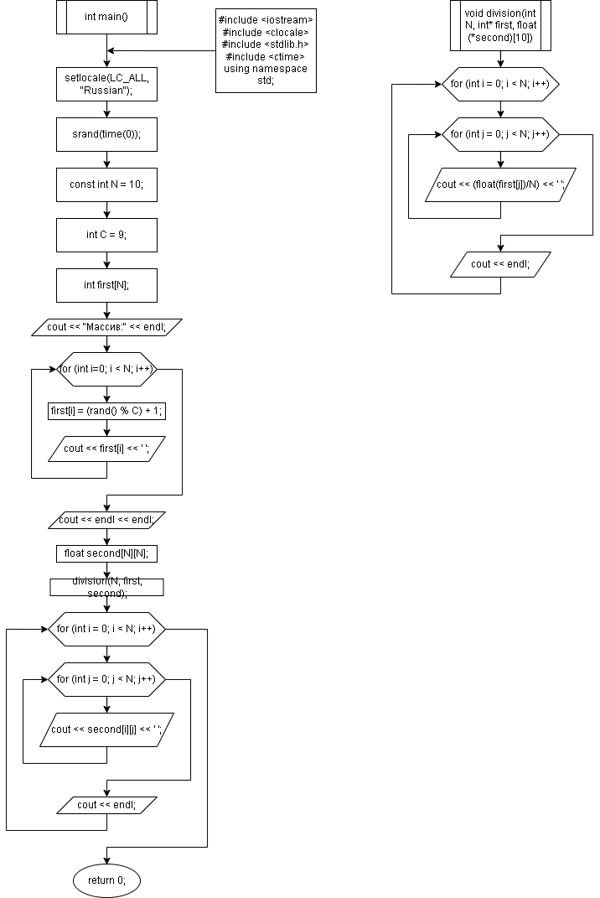

**Код:**

#include <iostream>

#include <clocale>

#include <stdlib.h>

#include <ctime>

using namespace std;

void division(int N, int* first, float (*second)[10]) // значение после second надо вписывать вручую и оно равно N

{

for (int i = 0; i < N; i++)

{

float a = (float(first[i]) / (N));

for (int j = 0; j < N; j++)

{

second[j][i] = a;

}

}

}

int main()

{

setlocale(LC_ALL, "Russian");

srand(time(0));

const int N = 10; //кол-во элементов массива

int C = 9; //случайные числа от 0 до C-1

int first[N];

cout << "Массив:" << endl;

for (int i=0; i < N; i++)

{

first[i] = (rand() % C) + 1; // мы прибавили 1 чтобы не было нуля и диапазон значений стал с 1 до 9 включительно

cout << first[i] << ' ';

}

cout << endl << endl;

float second[N][N];

division(N, first, second);

for (int i = 0; i < N; i++)

{

for (int j = 0; j < N; j++)

{

cout << second[i][j] << ' ';

}

cout << endl;

}

return 0;

}

**Вывод:**

Программа работает. Задача решена.